المملكة العربية السعودية |  |  |  |  |  | المادة: |  | اللغة الانجليزية (شفوي)
وزارة التعليم |  |  |  |  |  | الصف |  | الرابع + الخامس الابتدائي
الادارة العامة للتعليم |  |  |  |  |  | التاريخ: |  | /07/1444 هـــ
مدرسة________الابتدائية |  |  |  |  |  | الزمن: |  | نصـف ساعة
اختبار نهاية الفصل الدراسي الثاني – الدور الأول للعام الدراسي 1443/1444 هـ
الاستماع 5 |  | التحدث 5 |  | المجموع 10
أسم الطالب |  |  |  | الفصل | / |  | رقم الكشف
- Listen and choose
- Watch out! |  | 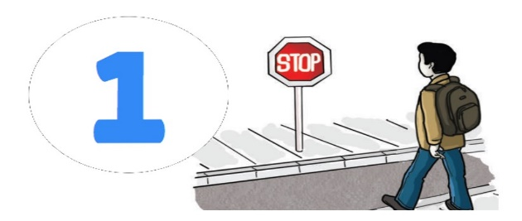
 | It’s a car.
 | It’s a bus.
 | It’s a taxi.

- Whose hat is this? |  | 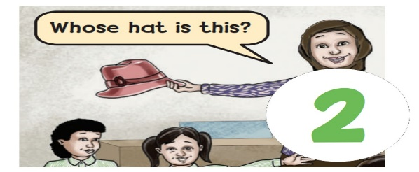
 | Maybe it’s Faisal’s
 | Maybe it’s Nawal’s
 | Maybe it’s Nourah’s

- They are big! |  | 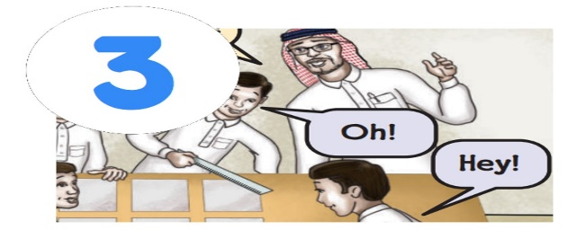
 | I know! Elephants.
 | I know! Hippos.
 | I know! rhinoceros.

- Look! It’s a ______. It’s beautiful |  | 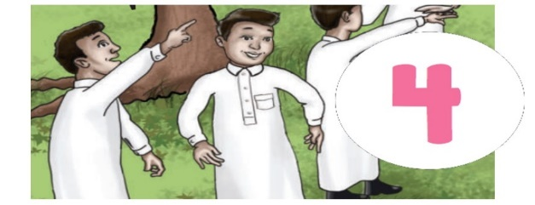
 | hat.
 | bag.
 | flower.

- Where’s the train station? Walk straight and… |  | 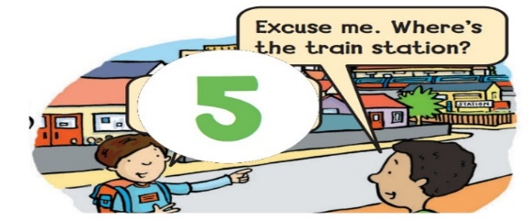
 | turn right.
 | turn left.
 | turn around.
B ) put ( T ) or ( F )

- It's a parrot . ( )
- Bat. B , A, T . ( )
- She has an apple. ( )
- Monkeys are cute. ( )
- Jake is sleeping . ( )

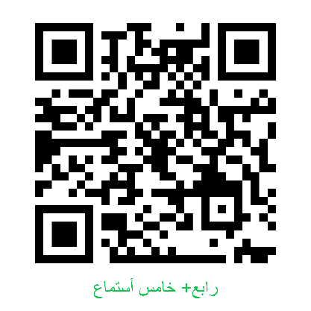
Audio:https://youtube.com/watch?v=x5JjwNXb0WE&si=EnSIkaIECMiOmarE

